Муниципальное автономное дошкольное образовательное учреждение детский сад № 8 общеразвивающего вида с приоритетными направлениями интеллектуального, эстетического и физического развития воспитанников
_______________________________________________________________тел.8(495)522-06-99
madou-8@mail.ru 143980 М.О., г. Балашиха мкр. Железнодорожный, ул. Автозаводская, д.2

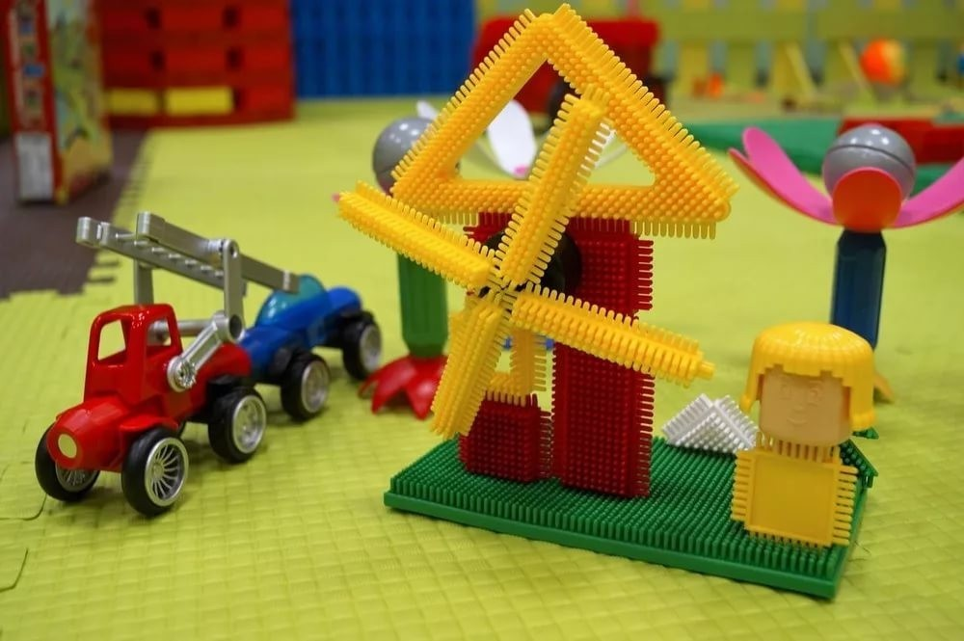

Начальное техническое моделирование
в дошкольном образовании

Подготовил:
Воспитатель Дровниченко Т. В.

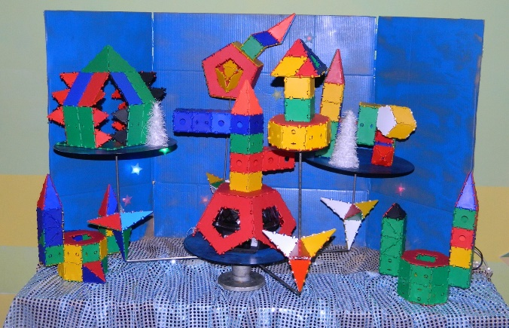
Знать необходимо не затем, чтобы просто знать,
но для того, чтобы научиться делать…

Максим Горький

Незаменимую роль в формировании у ребенка теоретического мышления и практических навыков играют занятия начальным техническим моделированием, которые служат основополагающим фундаментом для дальнейшей как творческой, так и производственной деятельности человека.
Одной из актуальных проблем в образовании детей остается привлечение к техническому творчеству. Техника вторгается в мир представлений и понятий ребенка с раннего детства. Не всегда и не все родители могут удовлетворить этот возросший интерес своих детей вследствие ряда причин. Одни из-за недостатка свободного времени, другие из-за неполной семьи, где женщины воспитывают будущего мужчину, третьи – вообще предоставляют ребенка самому себе – играть в компьютерные игры.
Инновационные процессы в системе образования требуют новой организации системы в целом. Особое значение придаётся дошкольному воспитанию и образованию. Ведь именно в этот период закладываются все фундаментальные компоненты становления личности ребёнка.
Формирование мотивации развития и обучения дошкольника, а также творческая познавательная деятельности — вот главные задачи, которые стоят сегодня перед педагогом в рамках ФГОС. Эти непростые задачи в первую очередь требуют создания особых условий обучения. В связи с этим огромное значение отведено конструированию.
Конструирование в детском саду было всегда, но если раньше приоритеты ставились на конструктивное мышление и развитие мелкой моторики, то теперь в соответствии с новыми стандартами необходим новый подход.
Моделирование и конструирование в рамках ФГОС - вид деятельности, способствующей развитию исследовательской и творческой активности детей, а также умений наблюдать и экспериментировать.
Первый шаг в мир техники и технического творчества ребёнок делает при знакомстве с технической игрушкой дома и в детском саду. В познавательном плане это область представлений о технических образах, понятиях, видах «большой» техники, её назначения, рабочих функциях. Дошкольникам присущ активный познавательный интерес, выражающий в стремлении узнать «что там внутри», разобрать игрушку с целью выяснить, как она устроена и действует. Вместе с тем проявляется желание созидать – смастерить, построить что-то своими руками. Ребята охотно играют с игровыми наборами – конструктором, позволяющим варьировать сочетание одних и тех же технических элементов в различных комбинациях. Пытаются дети применять в своем творчестве и разнообразный подсобный материал, который оказывается под руками.
Под техническим моделированием понимается один из видов технической деятельности, заключающей в воспроизведении объектов окружающей действительности в увеличенном или уменьшенном масштабе путем копирования объектов в соответствии со схемами, чертежами, без внесения существенных изменений.
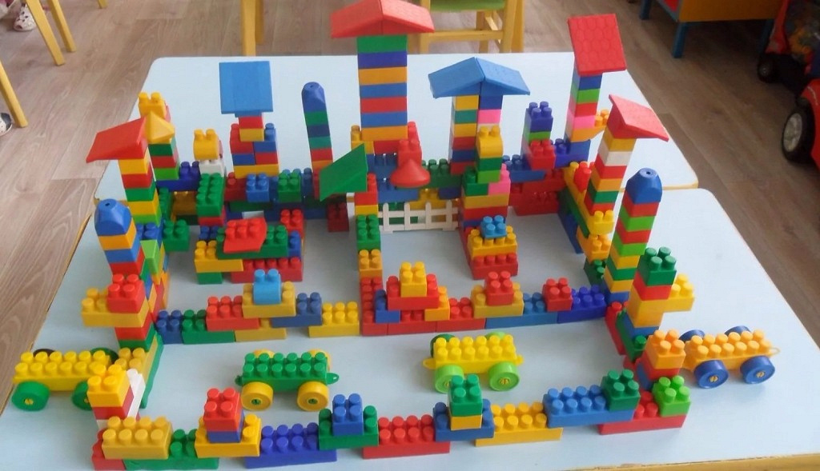
Техническое моделирование не следует понимать как простое воспроизведение готовых чертежей, копирование графических и наглядных изображений, хотя на начальных этапах обучения именно такой метод широко применяется уже в школьной практике и является ведущим в работе. При постройке несложных самоходных моделей формируется понятия о конструкциях машин и механизмов, их назначение и действий, идет освоение трудовых навыков, техническое конструирование – создание различных технических объектов, в процессе которого мыслительная и практическая деятельность направлена на то, чтобы сделать вещь, предмет, которые несут в себе элемент новизны, не повторяют и не дублируют, в отличие от моделирования, действительные объекты. Можно ли научить конструированию дошкольников? Да, и об этом свидетельствуют опыт передовых воспитателей, выставки технического творчества. Дети – неутомимые конструкторы, их технические решения остроумны, оригинальны.
Конструирование – сложный, многогранный, творческий процесс. Об этом необходимо помнить постоянно. Оно бывает многообразным:
- конструирование из строительного материала
- конструирование из деталей конструктора
- конструирование из бумаги
- конструирование из природного материала
- конструирование из крупных блоков
- компьютерное конструирование.
Здесь нет мелочей, начиная с постановки цели труда и заканчивая готовым изделием. Нельзя давать детям непосильные задания, работы должны быть выбраны с учетом возрастных особенностей обучающихся. Главное, чтобы дети самостоятельно думали и, создавая новую поделку, вносили в ее конструкцию что-то новое. Пусть ребята фантазируют, ощутят радость познания, радость труда.
Задачами педагогов дошкольных учреждений в этом направлении становятся:
- Пробудить в ребенке интерес к техническому образованию, инженерным дисциплинам, математике и предметам естественнонаучного цикла.
- Определить склонности и способности ребенка к математике и предметам естественнонаучного цикла.
- Создать условия для качественного овладения дошкольниками знаниями по выбранным предметам и для развития врожденных способностей к освоению этих предметов.
Другими словами, педагоги ДОУ призваны заронить интерес к инженерии; способствовать формированию и развитию прединженерного мышления, которое формируется на основе научно-технической деятельности. Конструирование, как вид детского творчества, способствует активному формированию технического мышления: благодаря ему ребенок познает основы графической грамоты, учится пользоваться чертежами, выкройками, эскизами, что способствует развитию его пространственного, математического мышления. Таким образом, можно констатировать, что в процессе конструирования дошкольник опирается на свои умственные способности, в тоже время, и само конструирование является средством умственного развития.
При правильно организованной деятельности дети приобретают:
1. конструктивно-технические умения:
- сооружать отдельные предметы из строительного материала — здания, мосты и т.д.
- делать из бумаги различные поделки — елочные игрушки, кораблики и т.д.
2. обобщенные умения:
- целенаправленно рассматривать предметы
- сравнивать их между собой и расчленять на части
- видеть в них общее и различное
- находить основные конструктивные части, от которых зависит расположение других частей
- делать умозаключения и обобщения.
Важно, что мышление детей в процессе конструктивной деятельности имеет практическую направленность и носит творческий характер. При обучении детей конструированию развивается планирующая мыслительная деятельность, что является важным фактором при формировании учебной деятельности. Дети, конструируя постройку или поделку, мысленно представляют, какими они будут, и заранее планируют, как их будут выполнять и в какой последовательности.
Конструктивная деятельность способствует практическому познанию свойств геометрических тел и пространственных отношений:
Речь детей обогащается новыми терминами, понятиями (брусок, куб, пирамида и др.), которые в других видах деятельности употребляются редко;
- дети упражняются в правильном употреблении понятий. (Высокий — низкий, длинный — короткий, широкий — узкий, большой — маленький).
- в точном словесном указании направления. (Над — под, вправо — влево, вниз — вверх, сзади — спереди, ближе).
Конструктивная деятельность является также средством нравственного воспитания дошкольников. В процессе этой деятельности формируются важные качества личности:
- трудолюбие,
- самостоятельность,
- инициатива,
- упорство при достижении цели,
- организованность.
Совместная конструктивная деятельность детей (коллективные постройки, поделки) играет большую роль в воспитании первоначальных навыков работы в коллективе:
- умения предварительно договориться (распределить обязанности, отобрать материал, необходимый для выполнения постройки или поделки, спланировать процесс их изготовления и т. д.);
- работать дружно, не мешая друг другу.
Изготовление детьми различных поделок и игрушек. Подарки маме, бабушке, сестре, или сверстнику воспитывает заботливое и внимательное отношение к родным. Желание сделать им что-то приятное. Именно это желание часто заставляет ребенка трудиться с особым усердием и старанием, что делает его деятельность еще более полнокровной и приносит ему большое удовлетворение.
Наконец, конструктивная деятельность имеет большое значение и для воспитания эстетических чувств. При знакомстве детей с современными зданиями и с некоторыми доступными для их понимания архитектурными памятниками. Развивается художественный вкус, умение восторгаться архитектурными богатствами и понимать, что ценность любого сооружения заключается не только в соответствии его практическому назначению, но и в его оформлении — простота и четкость форм, выдержанность цветовых сочетаний, продуманность украшения.
Целенаправленное и систематическое обучение детей дошкольного возраста моделированию играет большую роль при подготовке к школе. Оно способствует формированию умения учиться, добиваться результатов, получать новые знания об окружающем мире, закладывает первые предпосылки учебной деятельности.
Важно, что эта работа не заканчивается в детском саду, а имеет продолжение в школе, в центрах дополнительного образования.
Моделирование технических моделей и робототехника - направление работы новое, инновационное, привлекающее внимание детей и родителей. В нашей стране в настоящее время можно было бы организовывать широкомасштабную моделирующее - конструкторскую деятельность с использованием разных материалов на участке детского сада и за его пределами. С этой целью можно объединить усилия нескольких учреждений. Такое взросло-детское сотрудничество вместе с другими педагогами и родителями могли бы организовать так называемые «предметники», работающие почти в каждом учреждении (художники изостудий, актеры, спортсмены, музыкальные работники и др.). Причем дети, у которых в результате целенаправленного обучения сформировано конструирование как универсальная умственная способность к творческому построению собственной деятельности, готовы к такому типу сотворчества. Взрослым же предстоит над собой поработать! Им необходимо научиться радоваться вместе с детьми, быть свободными в поиске решений, ценить не только результат, но и процесс творчества.

Творите! Выдумывайте! Изобретайте!
Неуклонно расширяйте сферу своей деятельности!
И вы обязательно покорите новые вершины!

